Зеренді ауданы әкімдігінің «М. Ғабдуллин НМ» КММ

«Ғаламтор мен бала» ата-аналарға ескерту

Дайындаған мектеп педагог-психологы:
Сатанова Д.К.

2019-2020 оқу жылы

Чем опасен интернет для детей?
В интернете можно найти информацию и иллюстрации практически на любую тему. Необходимо обеспечить защиту детей от контактов в интернете с нежелательными людьми, от знакомства с материалами недетской тематики или просто опасными для детской психики, от вредоносных программ и интернет-атак.
Так как дети по своей наивности, открытости и неопытности, не способны распознать опасность, а любознательность детей делает их крайне уязвимыми в интернет-пространстве, об их безопасности, в первую очередь, должны беспокоиться родители.
Рекомендации родителям!
- Расположить ребенка к доверительному диалогу по вопросам интернет-безопасности. Объяснить, что Интернет является не только надежным источником информации, но и опасным собеседником, а доверять следует родителям, педагогам и лучшим друзьям.
- Установить с ребенком «правила» работы с компьютером и гаджетами, временные ограничения, определить ресурсы, которые можно и нужно посещать. Объяснить, что Интернет, в первую очередь, является средством развития и обучения, и только второстепенно — развлечений и общения. Желательно договориться, что новые игры и программы будут устанавливаться совместно с родителями.
- Ввести ограничения по использованию гаджетов. Дошкольникам, а также ученикам младших классов мобильный Интернет не нужен в повседневной жизни.
- Запретить общение с незнакомыми людьми. Эта мера должна восприниматься так же, как и запрет общения с незнакомыми на улице!
- Привить культуру поведения в IT-пространстве, постоянно осуществляя интернет-воспитание ребенка.
- Надлежащим образом настроить компьютерную технику ребенка. Использовать контент-фильтры, затрудняющие посещение определенных видов ресурсов на уровне оператора связи и на уровне операционной системы. Контент-фильтрация не всегда эффективна, в частности, из-за того, что не ко всем сайтам закрыт доступ, а социальные сети, онлайн-игры, переписка и иная активность ребенка остаются в стороне!
- Контролировать деятельность ребенка с компьютером и гаджетами, в частности, при помощи средств родительского контроля. При этом, ребенку нужно объяснить, что Вы это делаете для того, чтобы предотвратить опасность, и что на это имеете полное право. Знайте, что дети способны удалять историю переписки и посещения сайтов, существует множество средств родительского контроля, которые необходимо использовать для того, чтобы обезопасить своего ребенка.

ПОМНИТЕ! САМОЕ ДОРОГОЕ, ЧТО ЕСТЬ В НАШЕЙ ЖИЗНИ – ЭТО НАШИ ДЕТИ!

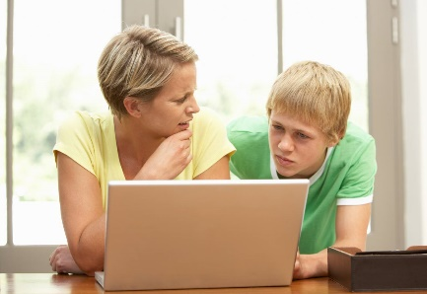

Ғаламтор балаларға несімен қауіпті?
Ғаламторда әр түрлі тақырыпқа мәліметті алуға болады. Сондықтан да бейтаныс адамдардан, әр түрлі қажет емес және де балалардың психикасын бұзатын мәліметтерден балаларды қорғау керек.
Өйткені балалар өз ой санасына байланысты, сонымен қатар көп нәрселерді білмегендіктен, адамның кім және қандай екенін түсінбейді. Ал, ата-аналар осыны назарынан тастамау керек.
Ата-аналарға кеңес!
- Балаға ғаламтор туралы дұрыс түсіндіру, және де біз одан қажетті мәліметті алғанымен, көп қажетті емес мәліметті кездесе аламыз. Ғаламторға, және де онда кездесетін адамдарға сенуге болмайтынын түсіндіріп, ескертуіміз жөн болады. Сенетін адамдар, олар сенің достарын, ата-аналар, мұғалімдер екенін айту.
- Планшетпен, телефонмен жұмыс жасаған уақытынды дұрыс пайдалану керек екенін ұмытпау. Қандай сайттарды қарап шығуға болатынын, қандай болмайтынын дұрыс түсіндіріп, айтыңыздар. Ең біріншіден ғаламторда біз қажетті мәліметті алуға пайдаланамыз, ал, одан кейін оны демалуға және достарымен қарым-қатынас жасау үшін.
Және де міндетті түрде, түрлі ойындар мен бағдарламалар ата-аналармен бірге ақылдасып, қойылады.
- Планшет немесе телефонмен пайдалану уақытына шектеу қою. Күнделікті өмірінде бастауыш сыныптарға ғаламтор қажет емес.
- Бейтаныс адамдармен қарым-қатынас жасауға, әңгімелесуге тыйым салу. Көшеде бейтаныс адамдармен сөйлесуге болмайтыны сияқты болу керек!
- Ғаламторда қалай өзінді ұстау керек екенін күн сайын үйрету.
- Баланың ғаламторда өткізген уақытын міндетті түрде «ата-аналар бақылауымен» жүргізу, қадағалау. Және де әрине осынын бәрін балаға дұрыс түсіндіру керектігін ұмытпаңыздар. Сіздің осыған құқығыңыз бар екенін ескерту.

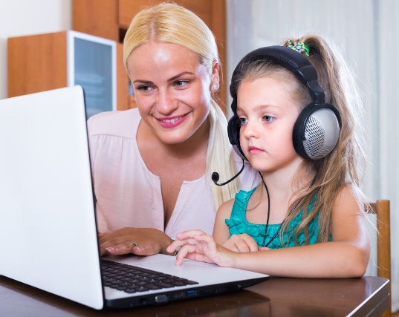
ЕСТЕРІҢІЗДЕ САҚТАҢЫЗДАР! ӨМІРІМІЗДЕГІ ЕҢ АСЫЛ ҚАЗЫНА - БАЛАЛАР!

КГУ «Малика Габдуллинская ОШ» акимата Зерендинского района

«Интернет и ребенок» памятка для родителей

Подготовила педагог-психолог школы:
Сатанова Д.К.

2019-2020 учебный год

